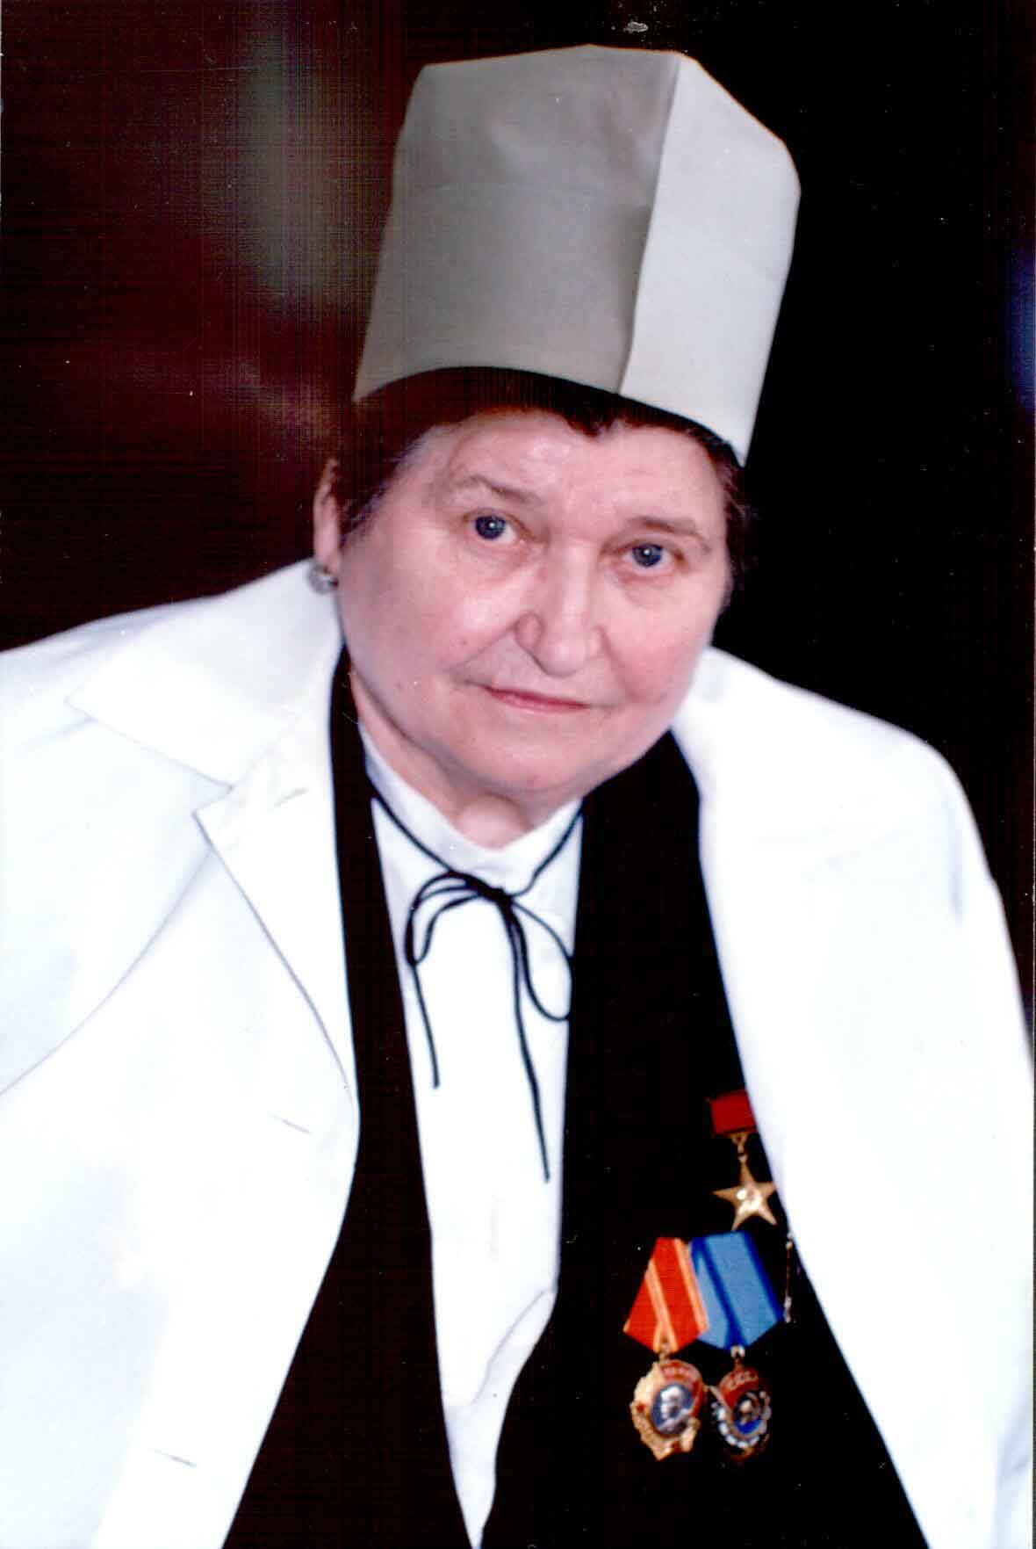

МАЛА ЛЮБОВ ТРОХИМІВНА
(1919-2003)
Відомий терапевт і кардіолог, академік Академії медичних наук України, академік НАН України та академік Російської АМН, доктор медичних наук, професор, Герой Соціалістичної праці (1979), Герой України (1999), Лауреат Державної премії СРСР (1980), Лауреат Державної премії України (2003, посмертно), Заслужений діяч науки і техніки України (1968), Лауреат премії ім. С.І. Вавілова (1989), премії ім. М.Д. Стражеска (1983, 1997), премії ім. П.І. Шатілова (1981, 1983, 1987), Першої академічної премії з клінічної медицини АМН України (1995, 2000), засновник і перший директор Інституту терапії АМН України (1981-2003), завідувач кафедри госпітальної терапії Харківського державного медичного університету (1955-2003), Почесний Громадянин за № 1 м. Харкова (1999).

Академія медичних наук України
Міністерство охорони здоров’я України
ДУ “Інститут терапії імені Л.Т. Малої АМН України”
Харківський національний медичний університет

Науково-практична конференція

“Щорічні терапевтичні читання: сучасна терапія
ТА її узагальнююча роль У клініці внутрішніх хвороб”

Конференція присвячена 90-річчю з дня народження академіка Л.Т.Малої

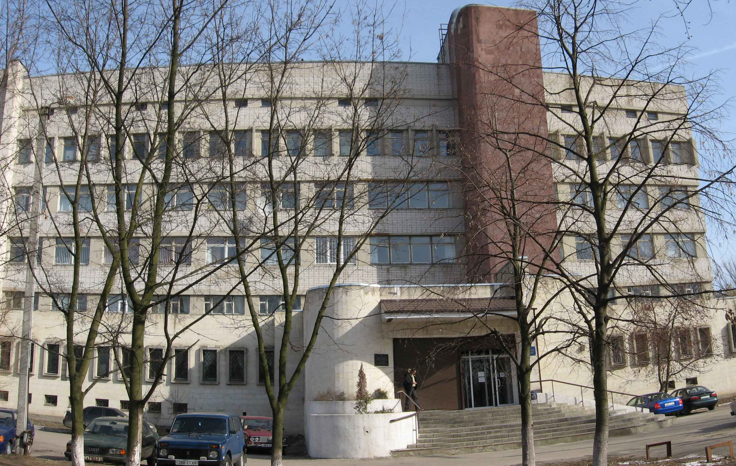

9-10 квітня 2009 року
м. Харків

Вельмишановні колеги!
ДУ “Інститут терапії імені Л.Т. Малої АМН України” запрошує Вас взяти участь в роботі науково-практичної конференції

«Щорічні
терапевтичні читання:
сучасна терапія ТА її узагальнююча роль У клініці внутрішніх хвороб»

яка відбудеться 9-10 квітня 2009 року в конференц-залі інституту. Початок конференції о 10-00 год.

На конференції буде представлена терапевтична школа академіка Л.Т.Малої та її сучасний розвиток. До участі в конференції запрошуються учні і послідовники Л.Т.Малої, вчені та висококваліфіковані спеціалісти різних спеціальностей: кардіологи, гастроенте-рологи, пульмонологи, нефрологи, епідеміологи, ендокринологи, клінічні фармакологи, а також лікарі загальної практики - сімейні лікарі, терапевти.
Наукова програма передбачає доповіді, науково-практичні та постерну сесії з обговоренням широкого кола питань з профілактики, діагностики та лікування внутрішніх хвороб.
Основні тематичні напрямки конференції:
- сучасний розвиток терапевтичної школи Л.Т.Малої;
- рання діагностика та профілактика основних терапевтичних захворювань;
- новітні терапевтичні технології в клініці внутрішніх хвороб;
- проблемні питання сучасної терапії: рецидивуючий та хронічний перебіг захворювань внутрішніх органів, обтяжений преморбідний фон, недостатні ефекти лікування;
- клініко-економічні аспекти фармакотерапії.
Під час конференції відбудеться виставка лікарських препаратів та медичного обладнання.
Конференція зареєстрована в Українському інституті науково-технічної і економічної інформації за №474 від 17 жовтня 2008 р. і на неї розповсюджується Постанова Кабінету Міністрів України N332 від 20 листопада 1991 року. Згідно з “Постановою…” дане запрошення є підставою для відрядження.
Заявки на доповіді та тези доповідей приймаються
до 7 березня 2009 року.

Просимо авторів дотримуватись тематичних напрямків конференції. Тези будуть опубліковані у збірнику матеріалів конференції при виконанні умов їх оформлення та наявності відомостей про авторів.
Тези друкуються без редакційної і коректорської правки!
Оформлення тез: подаються 2 примірники тез: друкований та файл на магнітному носії. Друкований примірник підписується авторами та затверджується керівником установи.
Обсяг тез не повинен перевищувати 1 сторінки, мова українська або російська. Текст - в редакторі Microsoft Word, шрифт - Times New Roman, 14 пт, інтервал між рядками – 1,0, поля з усіх сторін - по 25 мм.
Порядок оформлення: повна назва тез великими літерами, жирним шрифтом; прізвище та ініціали авторів; установа, місце, країна; текст; на окремому аркуші вказати відомості про авторів (див. реєстраційну анкету).
Тези та реєстраційну анкету учасника конференції надсилати за адресою:

ДУ “Інститут терапії імені Л.Т. Малої АМН України”, пр. Постишева, 2- А, Харків, 61039, Україна
або на E-mail: info@therapy.gov.ua
it_library@mail.ru
з позначкою “Конференція”

Телефон для довідок та спілкування:
факс/тел. (057) 370-28-18.
(057) 373-90-03 - Белозьорова Світлана Вікторівна,
(057) 373-90-09 - Грідасова Людмила Миколаївна, Бенько Олена Георгіївна.

реєстраційна АНКЕТА УЧАСНИКА КОНФЕРЕНЦІЇ
“Щорічні терапевтичні читання:
сучасна терапія ТА її узагальнююча роль в клініці внутрішніх хвороб”
9-10 квітня 2009 р., м.Харків

1.Прізвище, ім’я, по батькові ___________________________________________________________
____________________________________________________________________________________
(повністю українською мовою)
2. Місце роботи, поштова адреса_________________________________________________________

3. Адреса для листування_______________________________________________________________
____________________________________________________________________________________
4. Адреса електронної пошти ___________________________________________________________
5. Телефон
робочий _____________________________________________________________________
домашній або мобільний _______________________________________________________
(Оргкомітет гарантує збереження таємниці приватної інформації)
6. Спеціальність (основна) _____________________________________________________________
7. Вчений ступінь, звання, посада _______________________________________________________
7. Стаж роботи за спеціальністю ________________________________________________________
8. Ви бажаєте:

- виступити з доповіддю
- виступити зі стендовою доповіддю
- опублікувати матеріали в збірнику конференції
9. Назва повідомлення:
пленарна доповідь_______________________________________________________________
__________________________________________________________________________________________________________________________________________________________________________
стендова доповідь ______________________________________________________________ __________________________________________________________________________________________________________________________________________________________________________
тези в збірник ________________________________________________________________ __________________________________________________________________________________________________________________________________________________________________________
Стендові презентації розміром не більше 50х100 см² за поданими на конференцію тезами виставляються в холі конференц-залу до 9-30 год.
11. Про необхідність бронювання готелю повідомте не пізніше, ніж за 10 днів до початку конференції.

